

|  |
| --- |
| НАЦІОНАЛЬНИЙ СТАНДАРТ УКРАЇНИ |

**ДСТУ EN 15732:202_**

**(EN 15732:2012)**

**ЛЕГКІ ЗАПОВНЮВАЧІ ТА ТЕРМОІЗОЛЯЦІЙНІ ВИРОБИ ДЛЯ ЦИВІЛЬНОГО БУДІВНИЦТВА (CEA). КЕРАМЗИТОБЕТОННІ ВИРОБИ (LWA).**

(*проект,**перша редакція)*

Київ

ДП «УкрНДНЦ»

202Х

**ПЕРЕДМОВА**

1 РОЗРОБЛЕНО: Технічний комітет стандартизації «Будівельні вироби і матеріали» (ТК 305)

2 ПРИЙНЯТО ТА НАДАНО ЧИННОСТІ: наказ Державного підприємства «Український науково-дослідний і навчальний центр проблем стандартизації, сертифікації та якості» (ДП «УкрНДНЦ») від «__» ______202_ р. № ___ з ___.___.202___.

3 Національний стандарт відповідає EN 15732:2012 Light weight fill and thermal insulation products for civil engineering applications (CEA) - Expanded clay lightweight aggregate products (LWA) («Легкі заповнювачі та термоізоляційні вироби для цивільного будівництва (CEA). Керамзитобетонні вироби (LWA)») і внесений з дозволу CENELEC, Rue de la Science 23, B-1040 Brussels, Belgium. Усі права щодо використання європейських стандартів у будь-якій формі й будь- яким способом залишаються за CENELEC

Ступінь відповідності – ідентичний (IDT)

Переклад з англійської (en)

4 Цей стандарт розроблено згідно з правилами, установленими в національній стандартизації України.

5 УВЕДЕНО на заміну ДСТУ EN 15732:2019 (EN 15732:2012, IDT) «Легкі заповнювачі та термоізоляційні вироби для цивільного будівництва (CEA). Керамзитобетонні вироби (LWA)»

**Право власності на цей національний стандарт належить державі.**

**Забороняється повністю чи частково видавати, відтворювати з метою розповсюдження і розповсюджувати як офіційне видання цей національний стандарт або його частину на будь-яких носіях інформації без дозволу ДП «УкрНДНЦ» чи уповноваженої ним особи.**

**ДП «УкрНДНЦ», 202Х**

|  |  |
| --- | --- |
| **Зміст** | C |
| Національний вступ  1 Сфера застосування  2 Нормативні посилання  3 Визначення термінів, умовні позначення, одиниці вимірювання та скорочення  3.1 Терміни та визначення  3.2 Умовні позначення, одиниці вимірювання та скорочення термінів  4 Вимоги  4.1 Загальні  4.2 Для всіх програм  4.3 Для конкретних застосувань  4.4 Інші вимоги  5 Методи випробувань  5.1 Відбір зразків  5.2 Кондиціонування  5.3 Тестування  6 Код позначення  7 Оцінка відповідності  7.1 Загальні положення  7.2 Початкове типове випробування  7.3 Заводський виробничий контроль  8 Маркування та маркування  Додаток А(нормативний)Випробування механічних і фізичних властивостей керамзиту LWA -Static Випробування на тривісне стиснення для визначення властивостей міцності на зсув  A.1 Загальні  A.2 Визначення, символи та скорочення  A.3 Принцип тестування  A.3.1 Тривісний апарат  A.3.2 Завантажувальний пристрій  A.3.3 Пристрій для контролю тиску та вакууму  A.3.4 Перетворювачі переміщення  A.3.5 Калібрування  A.3.6 Верхня кришка та підставка  A.3.7 Пористі диски  A.4 Процедура тестування  A.4.1 Кількість досліджуваних зразків  A.4.2 Процедури ущільнення зразків для лабораторних випробувань  A.4.3 Ущільнення за допомогою вібрації  A.4.4 Інші засоби ущільнення  A.5 Протокол випробування  Додаток Б(нормативний)Випробування механічних і фізичних властивостей керамзиту LWA — Визначення опору циклічному стискаючому навантаженню  8.1 Загальні  8.2 Визначення  8.3 Відбір зразків  8.4 Метод випробування  8.4.1 Загальні  8.4.2 Принцип  8.4.3 Обладнання  8.4.4 Підготовка дослідних зразків  8.4.5 Процедура тестування  8.4.6 Розрахунки  8.4.7 Вираз результатів тесту  8.5 Звіт  Додаток С(нормативний)Випробування механічних і фізичних властивостей керамзиту LWA — Визначення повзучості при стиску  C.1 Загальне  C.2 Принципи  C.3 Обладнання  C.4 Підготовка дослідних зразків  C.5 Тестування  C.5.1 Процедура тестування  C.5.2 Розрахунки  C.5.3 Вираз результатів  C.6 Звіт  Додаток D(нормативний)Заводсьkий виробничий контроль 30  Додаток Е(інформативно)ТабличніЛіо, сухий-значення керамзиту LWA в легкій засипці додатки  Додаток ZA(інформативно)Пункти цього європейського стандарту стосуються положень ЄС Директива про будівельні вироби  Додаток НА (довідковий) Перелік національних стандартів україни, ідентичних та/або модифікованих з міжнародними нормативними документами, посилання на які є у цьому національному стандарті | V  4  5  5  6  6  6  7  7  7  8  10  10  10  10  10  11  12  12  12  12  12  13  13  13  14  14  14  14  15  15  16  16  18  18  18  18  18  18  19  19  19  19  19  19  19  19  21  21  23  23  23  25  25  25  25  25  27  27  27  28  28  28  30  31 |

**НАЦІОНАЛЬНИЙ ВСТУП**

Цей національний стандарт ДСТУ EN 15732:202_ Легкі заповнювачі та термоізоляційні вироби для цивільного будівництва (CEA). Керамзитобетонні вироби (LWA) (EN 15732:2012, IDT), прийнятий методом перекладу, ― ідентичний щодо EN 15732:2012 Light weight fill and thermal insulation products for civil engineering applications (CEA) - Expanded clay lightweight aggregate products (LWA) (Легкі заповнювачі та термоізоляційні вироби для цивільного будівництва (CEA). Керамзитобетонні вироби (LWA)).

Технічний комітет стандартизації, відповідальний за цей стандарт в Україні, ― ТК 305 «Будівельні вироби і матеріали».

У цьому національному стандарті зазначено вимоги, які відповідають законодавству України.

Згідно з ДБН А.1.1-1-2009 «Система стандартизації та нормування в будівництві. Основні положення» цей стандарт належить до комплексу «В.2.7 - Будівельні матеріали».

До стандарту внесено такі редакційні зміни:

* слова «цей європейський стандарт» замінено на «цей стандарт»;
* структурні елементи стандарту: «Титульний аркуш», «Передмову», «Національний вступ», першу сторінку - оформлено згідно з вимогами національної стандартизації України;

- у розділі «Нормативні посилання» наведено «Національне пояснення», виділене рамкою;

- долучено довідковий додаток НА «Перелік національних стандартів України, ідентичних з європейськими нормативними документами, посилання на які є в цьому стандарті».

Копії нормативних документів, посилання на які є в цьому стандарті, можна отримати в Національному фонді нормативних документів.

|  |
| --- |
| **НАЦІОНАЛЬНИЙ СТАНДАРТ УКРАЇНИ** |
| **ЛЕГКІ ЗАПОВНЮВАЧІ ТА ТЕРМОІЗОЛЯЦІЙНІ ВИРОБИ ДЛЯ ЦИВІЛЬНОГО БУДІВНИЦТВА (CEA). КЕРАМЗИТОБЕТОННІ ВИРОБИ (LWA)**  *LIGHT WEIGHT FILL AND THERMAL INSULATION PRODUCTS FOR CIVIL ENGINEERING APPLICATIONS (CEA) - EXPANDED CLAY LIGHTWEIGHT AGGREGATE PRODUCTS (LWA)* |

Чинний від 202Х-…-…

**1 СФЕРА ЗАСТОСУВАННЯ**

Цей стандарт описує характеристики продукції та включає процедури випробування, маркування та маркування.

Цей стандарт визначає вимоги до сипучих керамзитових легких заповнювачів (керамзит LWA) для застосування в цивільному будівництві, за винятком використання як теплоізоляції в будівлях і під ними, які охоплюються EN 14063-1. Стандарт охоплює використання керамзиту LWA як легкої засипки та ізоляційних матеріалів у насипах для доріг, залізниць та інших транспортних зон, а також як легкої засипки для конструкцій.

Цей стандарт не визначає необхідний рівень даної властивості, якого повинен досягнути продукт, щоб продемонструвати придатність для певного застосування. Рівні, необхідні для певного застосування, можна знайти в нормативних актах або неконфліктних стандартах.

**2 НОРМАТИВНІ ПОСИЛАННЯ**

Наступні документи, повністю або частково, є нормативними посиланнями в цьому документі та є необхідними для його застосування. Для датованих посилань застосовується лише цитоване видання. Для недатованих посилань застосовується останнє видання посилання на документ (включаючи будь-які поправки).

EN 932-1 Tests for general properties of aggregates — Part 1: Methods for sampling

EN 932-2 Tests for general properties of aggregates — Part 2: Method for reducing laboratory samples

EN 933-1 Tests for geometrical properties of aggregates — Part 1: Determination of particle size distribution — Sieving method

EN 1097-3 Tests for mechanical and physical properties of aggregates — Part 3: Determination of loose bulk density and voids

EN 1097-5 Tests for mechanical and physical properties of aggregates — Part 5: Determination of the water

content by drying in a ventilated oven EN 1097-6:2000 Tests for mechanical and physical properties of aggregates — Part 6: Determination of particle density and water absorption

EN 13055-1:2002 Lightweight aggregates — Part 1: Lightweight aggregates for concrete, mortar and grout

EN 13055-2:2004 Lightweight aggregates — Part 2: Lightweight aggregates for bituminous mixtures and surface treatments and for unbound and bound applications

EN 13172:2012 Thermal Insulation products — Evaluation of conformity

EN 13286-4 Unbound and hydraulically bound mixtures — Part 4: Test methods for laboratory reference density and water content — Vibrating hammer

EN 13286-5 Unbound and hydraulically bound mixtures — Part 5: Test methods for laboratory reference density and water content — Vibrating table

EN 13286-7 Unbound and hydraulically bound mixtures — Part 7: Cyclic load triaxial test for unbound mixtures

EN 13501-1 Fire classification of construction products and building elements — Part 1: Classification using data from reaction to fire test

EN 13820 Thermal insulating materials for building applications — Determination of organic content

EN 14063-1 Thermal insulation products for buildings — In-situ formed expanded clay lightweight aggregate products — Part 1: Specification for the loose-fill products before installation

EN ISO 9229:2007 Thermal insulation — Vocabulary (ISO 9229:2007)

EN ISO 10456:2007 Building materials and products — Hygrothermal properties —Tabulated design values and procedures for determining declared and design thermal values (ISO 10456:2007)

|  |
| --- |
| **НАЦІОНАЛЬНЕ ПОЯСНЕННЯ**  EN 932-1 Випробування загальних властивостей заповнювачів. Частина 1. Методи відбору проб  EN 932-2 Випробування загальних властивостей заповнювачів. Частина 2. Метод зменшення лабораторних проб  EN 933-1 Випробування геометричних властивостей заповнювачів. Частина 1. Визначення гранулометричного складу — Метод просіювання  EN 1097-3 Випробування механічних і фізичних властивостей заповнювачів. Частина 3. Визначення насипної густини та пустот.  EN 1097-5 Випробування механічних і фізичних властивостей заповнювачів. Частина 5. Визначення вмісту води шляхом сушіння у вентильованій печі  EN 1097-6:2000 Випробування механічних і фізичних властивостей заповнювачів. Частина 6. Визначення густини частинок і водопоглинання  EN 13055-1:2002 Легкі наповнювачі. Частина 1. Легкі наповнювачі для бетону, розчину та розчину  EN 13055-2:2004 Легкі наповнювачі. Частина 2. Легкі наповнювачі для бітумних сумішей і обробки поверхонь, а також для незв’язаних і зв’язаних застосувань  EN 13172:2012 Теплоізоляційні вироби— Оцінка відповідності  EN 13286-4 Незв’язані та гідравлічно зв’язані суміші. Частина 4. Методи випробування лабораторної стандартної густини та вмісту води. Вібраційний молот  EN 13286-5 Незв’язані та гідравлічно зв’язані суміші. Частина 5. Методи випробування лабораторної стандартної густини та вмісту води. Вібраційний стіл.  EN 13286-7 Незв’язані та гідравлічно зв’язані суміші. Частина 7. Тривісне випробування циклічним навантаженням для незв’язаних сумішей.  EN 13501-1 Класифікація будівельних виробів і будівельних елементів у вогні. Частина 1. Класифікація з використанням даних випробувань на реакцію на вогонь  EN 13820 Теплоізоляційні матеріали для будівельних застосувань. Визначення вмісту органічних речовин  EN 14063-1 Теплоізоляційні вироби для будівель. Вироби з легкого заповнювача керамзиту, виготовлені на місці. Частина 1. Технічні умови для сипучих виробів перед установкою  EN ISO 9229:2007 Теплоізоляція. Словник (ISO 9229:2007)  EN ISO 10456:2007 Будівельні матеріали та вироби. Гігротермічні властивості. Таблиці проектних значень і процедур для визначення заявлених і проектних теплових значень (ISO 10456:2007) |

3 ВИЗНАЧЕННЯ ТЕРМІНІВ, СИМВОЛИ, ОДИНИЦІ ТА СКОРОЧЕННЯ ТЕРМІНІВ

**3.1 Терміни та визначення**

Для цілей цього документа застосовуються терміни та визначення, наведені в EN ISO 9229:2007, а також таке.

**3.1.1**

**керамзитовий легкий заповнювач**

ізоляційний матеріал або виріб, що складається з легкого зернистого матеріалу, що має комірчасту структуру, утворену розширенням глинистих мінералів під дією тепла

**3.1.2**

**стисливість**

деформація при певному навантаженні віброваного зразка, задана у вигляді кривої навантаження від деформації

**3.1.3**

**міцність на стиск, CS(10)**

навантаження, де деформація віброваного зразка становить 10 %

**3.1.4**

**модуль жорсткості**

задається як дотична до кривої навантаження-деформації і пов’язана з рівнем деформації

**3.1.5**

**повзучість при стиску (CC)**

деформація при постійному навантаженні в заданий час

**3.1.6**

**ущільнення**

механічне стиснення (наприклад, вібратором) встановленого шару ізоляції, виражене у відсотках від початкової товщини необробленого шару

**3.1.7**

**рівень**

дане значення, яке є верхньою або нижньою межею вимоги. Рівень визначається заявленим значенням відповідної характеристики

**3.1.8**

**клас**

комбінація двох рівнів однакових властивостей, між якими розташовується продуктивність, де рівні задані заявленим значенням відповідної характеристики

**3.2 Умовні позначення, одиниці та скорочення термінів**

Символи та одиниці, що використовуються в цьому стандарті:

LD є символом заявленого рівня для насипної густини

PS символ заявленого рівня розміру заповнювача (мм)

CS(10) - символ заявленого рівня міцності на стиск при 10 % деформації

CC символ заявленого рівня повзучості при стиску

Скорочені терміни, що використовуються в цьому стандарті:

LWA це легкий заповнювач

ITT це початкові випробування типу

CEA застосування в цивільному будівництві

**4 ВИМОГИ**

**4.1 Загальні положення**

Властивості продукції необхідно оцінювати відповідно до розділу 5. Щоб відповідати цьому стандарту, продукція має відповідати вимогам 4.2 та вимогам 4.3.

Відбір проб керамзиту LWA повинен виконуватися згідно з EN 932-1, а розділення зразків - згідно з EN 932-2.

Один результат випробування на властивість продукту є середнім значенням виміряних значень на кількості досліджуваних зразків, наведених у таблиці 1.

**4.2 Для всіх програм**

**4.2.1 Насипна щільність**

Насипну щільність слід декларувати та визначати відповідно до EN 1097-3. Об’ємна маса сухого сипучого матеріалу повинна бути заявлена виробником з кроком 5 кг/м3до щільності 400 кг/м3 а потім з кроком 10 кг/м3. Воно повинно бути в межах ± 15 % від заявленого виробником значення з максимумом ± 100 кг/м3 Значення виражається в кг/м3.

ПРИМІТКА 1 На значення щільності, що використовується для проектування, впливатимуть ущільнення та вміст води.

**4.2.2 Гранулометричний склад**

**4.2.2.1 Загальні положення**

Розподіл частинок за розміром вимірюють згідно з EN 933-1, без промивання, і зазначають у % за масою.

**4.2.2.2 Розмір агрегату**

Пара розмірів сит, між якими знаходиться основна частка частинок, повинна визначати розмір, а будь-який занижений або завищений розмір повинен відповідати 4.2.2.3 і 4.2.2.4.

Розмір сита в мм слід вибирати з технічних характеристик у EN 13055-2.

ПРИМІТКА 1 Зазвичай розмір заповнювачів для виробів з керамзиту LWA буде в діапазоні 0 мм - 32 мм.

**4.2.2.3 Недомір**

Вміст підростового матеріалу не повинен перевищувати 15 % мас.

**4.2.2.4 Негабарит**

Вміст негабаритного матеріалу не повинен перевищувати 10 % мас.

**4.2.3 Реакція на вогонь**

Класифікація реакції на вогонь (Єврокласи) повинна визначатися відповідно до EN 13501-1.

ПРИМІТКА 2 Керамзит LWA, описаний у 3.1.1 стандарту, класифікується без випробування як продукт класу A1 у відповідно до Рішення Комісії 96/603/EC зі змінами, внесеними рішенням 2000/605/EC.

**4.2.4 Довговічність**

**4.2.4.1 Загальні положення**

Відповідні характеристики довговічності були враховані та розглянуті в 4.2.4.2 до 4.2.4.6.

ПРИМІТКА 3 Продукт являє собою глинистий мінеральний продукт, який пройшов термічну обробку для утворення стійкої структури.

**4.2.4.2 Стійкість реакції на вогонь проти старіння/деградації**

Вогнестійкість керамзиту LWA не змінюється з часом.

**4.2.4.3 Стійкість термостійкості до старіння/деградації**

Теплопровідність (4.3.2) продукту не змінюється з часом.

**4.2.4.4 Тривалість міцності на стиск проти старіння/деградації**

Міцність керамзиту на стиск не змінюється з часом.

**4.2.4.5 Стійкість до динамічних навантажень проти старіння/деградації**

Стійкість до динамічних навантажень не змінюється з часом.

**4.2.4.6 Стійкість до хімічних та біологічних впливів**

Керамзит LWA є керамічним матеріалом і стійкий до хімічних та біологічних впливів.

**4.3 Для конкретних застосувань**

**4.3.1 Загальні положення**

Якщо немає вимог щодо властивості, описаної в 4.3.2 - 4.3.16, для продукту, що використовується, то властивість не потрібно визначати та декларувати виробником.

**4.3.2 Термічний опір і теплопровідність**

Теплопровідність і термічний опір визначаються відповідно до EN 14063-1.

ПРИМІТКА 1 Для легких заповнювачів без особливих вимог до теплоізоляції наведені в таблиці теплові значення згідно з Додатком Е можна використовувати.

**4.3.3 Питома теплоємність**

Питома теплоємність повинна визначатися відповідно до EN ISO 10456.

ПРИМІТКА 2 Відповідно до EN ISO 10456:2007, таблиця 4, типове значення питомої теплоємності 1000 Дж/(кг К) можебути використаним.

**4.3.4 Густина частинок**

Щільність частинок зерен повинна визначатися відповідно до EN 1097-6:2000, додаток C. Вона повинна бути в діапазоні ± 15 % з максимумом ± 150 кг/м3 від оголошеної вартості.

ПРИМІТКА 3 EN 1097-6:2000, Додаток С застосовується лише до частинок заповнювача розміром більше 4 мм.

**4.3.5 Вміст води**

Вміст води визначається відповідно до EN 1097-5.

**4.3.6 Водопоглинання**

Водопоглинання після занурення протягом 28 днів має бути визначено згідно з EN 1097-6:2000, додаток C.

ПРИМІТКА 1 EN 1097-6:2000, Додаток С застосовується лише до частинок заповнювача розміром більше 4 мм.

**4.3.7 Стисливість і обмежена міцність на стиск**

Стисливість у термінах кривої навантаження-деформації, модуля жорсткості та міцності на стиск CS(10) має визначатися відповідно до EN 13055-2:2004, додаток A. Модуль жорсткості повинен бути заданий як тангенс до напруги -крива залежності деформації і пов'язана з рівнем деформації.

ПРИМІТКА 2 Міцність на стиск при деформації 10 % не є розрахунковим значенням, воно використовується як еталонне значення для матеріалу лише характеристика. Для характеристики властивостей матеріалу більш актуальними є модуль жорсткості та навантаження при рівні деформації не більше 2 %.

**4.3.8 Повзучість при стиску**

Повзучість при стиску в термінах деформації у % від висоти вібраційного зразка повинна визначатися згідно з Додатком C. Навантаження має бути застосовано кроками, що відповідають рівням напруги 50 Н/мм2 від 50 Н/мм2 і вгору.

**4.3.9 Міцність на зсув - статичне навантаження**

Властивості міцності на зсув повинні визначатися згідно з Додатком А.

**4.3.10 Циклічне стиснення**

Циклічне стиснення має визначатися згідно з Додатком B. Циклічне навантаження має бути застосоване з кроком навантаження, що відповідає рівням напруги 50 Н/мм2 від 50 Н/мм2 і вгору. Результати наводяться як деформація у % відносно рівня напруги.

**4.3.11 Міцність на зсув - циклічне навантаження**

Модуль пружності (пружна жорсткість) і стійкість до постійних деформацій повинні визначатися циклічними тривісними випробуваннями. Циклічне тривісне випробування повинно проводитися відповідно до EN 13286-7. Слід дотримуватися багатоступеневої процедури навантаження (низький рівень напруги).

ПРИМІТКА 1 Розвиток постійних деформацій сильно залежить від історії напруги. Це треба прийняти брати до уваги, коли використовуються результати тесту.

**4.3.12 Водопроникність**

Властивість не вимірюється, оскільки сама відкрита структура кінцевого продукту не створює істотного опору вільному руху води.

ПРИМІТКА 2 На основі досвіду; типовий сортований керамзит LWA має проникність більше 10-3 м/с.

**4.3.13 Передача водяної пари**

Властивість не вимірюється, оскільки відкрита структура кінцевого продукту сама по собі не створює істотного опору вільному руху водяної пари.

ПРИМІТКА 3 Відповідно до EN ISO 10456 типовий коефіцієнт опору водяній парі становить 2.

**4.3.14 Хімічний склад**

Хімічний вміст керамзиту LWA слід визначати відповідно до EN **13055-2.**

**4.3.15 Стійкість до замерзання та відтавання**

Стійкість керамзиту LWA до замерзання та відтавання повинна визначатися відповідно до EN 13055-2:2004, додаток B.

**4.3.16 Викид небезпечних речовин**

Керамзит LWA не повинен виділяти будь-які небезпечні речовини, що перевищують максимально допустимі рівні, зазначені у відповідному європейському стандарті для матеріалу або дозволені національними правилами країни- члена призначення.

**4.4 Інші вимоги**

**4.4.1 Опір роздавлюванню**

Стійкість до роздавлювання повинна вимірюватися відповідно до EN 13055-1:2002, додаток A.

ПРИМІТКА 1 Стійкість до розчавлення повністю використовується для документації якості та контролю заводського виробництва. там немає кореляції між стійкістю до розчавлення та відповідними властивостями для умов кінцевого використання.

**5 Методи випробувань**

**5.1 Відбір проб**

Відбір зразків проводиться відповідно до процедур, наведених у EN 932-1.

**5.2 Кондиціонування**

Якщо інше не передбачено в методі випробування, випробувальні зразки повинні бути висушені до постійної маси згідно з EN 1097-5 (при 110 ± 5 °C).

**5.3 Тестування**

**5.3.1 Загальні положення**

У таблиці 1 наведено мінімальну кількість вимірювань, необхідних для отримання одного результату тесту, і будь-які необхідні умови.

**Таблиця 1** — Методи випробувань, випробувальні зразки та особливі умови

|  |  |  |  |  |
| --- | --- | --- | --- | --- |
| **пункт** | |  | | |
| **Немає.** | **Назва** | **Метод випробування** | **Мінімальна кількість тестових зразків отримати один тест результат** | **Специфічний умови** |
| 4.2.1 | Розсипна насипна щільність | EN 1097-3 | 3 |  |
| 4.2.2 | Гранулометричний склад | EN 933-1 | 1 |  |
| 4.2.3 | Реакція на вогонь  (органічний вміст) | EN 13820 | Див. Додаток ZA, клас стійкості до вогню A1 без випробувань | |
| 4.3.2 | Теплопровідність | Відповідно до EN 14063-1 | | |
| 4.3.4 | Щільність частинок | EN 1097-6:2000, додаток  C | 2 |  |
| 4.3.5 | Вміст води | EN 1097-5 | 3 | Не застосовується для  ITT |
| 4.3.6 | Водопоглинання | EN 1097-6:2000, додаток  C | 2 |  |
| 4.3.7 | Стисливість і обмежена міцність на стиск | Стисливість і  обмежений компресійний міцність (EN13055- 2:2004, Додаток A) | 3 |  |
| 4.3.8 | Повзучість при стисненні | Додаток С | 3 |  |
| 0 | Міцність на зсув - статичне навантаження | Додаток А | 3 |  |
| 0 | Циклічне стиснення | Додаток Б | 2 |  |
| 0 | Міцність на зсув - циклічне навантаження | EN 13286-7 | 3 |  |
| 4.3.14 | Хімічний склад | EN 13055-2 | 1 |  |
| 4.3.15 | Стійкість до замерзання і відтавання | EN 13055-2:2004,  Додаток Б | 3 |  |
| 4.3.16 | Викид небезпечних речовин | Метод тестування ще не доступний | *-* |  |
| 4.4.1 | Стійкість до роздавлювання | EN 13055-1:2002, додаток  А | 3 |  |

**6 КОД ПОЗНАЧЕННЯ**

Код позначення виробу надає виробник. Слід включити наступне, за винятком випадків, коли немає вимог щодо властивості, описаної в 4.3

|  |  |
| --- | --- |
|  | Скорочений термін |
| - Керамзит LWA | Exp. clay LWA |
| - Цей номер стандарту EN | EN 15732 |
| - Насипна щільність | LD “i” |
| - Розмір частки | PS “i” |

Код позначення згідно з цим стандартом для керамзитового легкого заповнювача проілюстровано таким прикладом:

**Exp. clay LWA EN 15732 – LD250 – PS(8-20),**

**7 ОЦІНКА ВІДПОВІДНОСТІ**

**7.1 Загальні положення**

Відповідність керамзиту LWA вимогам цього стандарту та заявленим значенням (включаючи класи) повинна бути продемонстрована:

- початкове тестування типу,

- заводський контроль виробництва з боку виробника, включаючи оцінку продукції

Оцінку відповідності слід проводити згідно з EN 13172.

**7.2 Початкове випробування типу**

ITT має бути виконано відповідно до EN 13172 для всіх заявлених характеристик.

**7.3 Заводський виробничий контроль**

FPC повинен бути виготовлений для характеристик, наведених у Додатку D.

Якщо виробник вирішує згрупувати свою продукцію, це має бути зроблено відповідно до EN 13172. Мінімальна частота випробувань у заводському контролі виробництва має відповідати таблиці D.1. Якщо використовується непряме випробування, кореляція з прямим випробуванням повинна бути встановлена відповідно до EN 13172.

Виробник або уповноважений представник повинен надати у відповідь на запит сертифікат або декларацію про відповідність.

**8 МАРКУВАННЯ ТА МАРКУВАННЯ**

Продукція, яка відповідає цьому стандарту, повинна мати чітке маркування на етикетці на упаковці або в супровідному документі з такою інформацією:

- - назву продукту або іншу ідентифікаційну характеристику;

- - назву або ідентифікаційний знак та адресу виробника або його уповноваженого представника;

- - дата поставки, завод-виробник та/або код відстеження;

- - клас реакції на вогонь;

- - код позначення, наведений у розділі 6;

- - кількість матеріалу, м3.

ПРИМІТКА 1 Для маркування та маркування CE див. ZA.3.

**Додаток А**

(нормативний)

**ВИПРОБУВАННЯ МЕХАНІЧНИХ І ФІЗИЧНИХ ВЛАСТИВОСТЕЙ КЕРАМЗИТУ LWA - STATIC TRIAXIAL COMPRESSION TEST ДЛЯ ВИЗНАЧЕННЯ МІЦНОСТІ НА ЗСУВ ВЛАСТИВОСТІ**

**A.1 Загальні положення**

У цьому описі випробування описується метод тривісного випробування для визначення властивостей міцності та деформації керамзиту LWA. У дренованому тривісному випробуванні на циліндричний зразок накладається осьова девіаторна напруга та статичний обмежувальний тиск. Процедура випробування повинна імітувати відповідні умови та напружені стани для цих матеріалів.

Цей метод застосовний до зразків, виготовлених шляхом ущільнення в лабораторії, де можна використовувати різні методи ущільнення для отримання потрібної пористості/щільності. Цей метод застосовується до матеріалів, у яких усі частинки мають максимальний розмір 1/5 діаметра зразка.

Результати випробувань використовуються для інтерпретації міцнісних властивостей (кут тертя ф і когезія с) керамзитового заповнювача LWA. Цей метод можна використовувати для дослідження різноманітних умов випробувань, таких як різна вологість і напруга. Властивості, визначені за допомогою цієї процедури, можна використовувати з класичними процедурами механіки ґрунту граничного стану для встановлення стійкості або несучої здатності конструкції.

ПРИМІТКА 1 Наразі готується європейський стандарт тривісного випробування на основі CEN ISO/TS 17892-9.

**A.2 Визначення, символи та скорочення**

**Для цілей цього опису випробування застосовуються такі визначення та символи в таблиці А.1**

**Таблиця A.1 — Символи та визначення**

| **символ** | **Визначення** | **Пояснення та рівняння** | **одиниця** |
| --- | --- | --- | --- |
| *σ* | Нормальний стрес |  | Н/мм2 |
| *σ1 σ1'* | Основний загальний і ефективний стрес відповідно |  | Н/мм2 |
| *σ3 =σ2*  *σ3'= σ2'* | Незначне загальне та ефективне радіальне напруження відповідно | тобто застосований обмежувальний тиск у тривісній камері або вакуум усередині зразка, коли тривісна камера не використовується | Н/мм2 |
| *σd* | Девіаторний стрес | тобто різниця між загальним великим і малим стресом | Н/мм2 |
| P | Мають на увазі нормальний стрес | p = (*σ1'*+ 2 * *σ3*)/3 | Н/мм2 |
| *ε* | Інженерна деформація | Δh / Ho, Hо= початкова загальна висота або довжина калібру | % |
| *ε1p* | Постійна осьова деформація |  | % |
| *ε3 p =ε2p* | Постійна радіальна деформація |  | % |
| *dε1p* | Зміна лінійної деформації |  | % |
| Dt | Зміна часу |  | с |
| ᶲ | Кут тертя |  |  |
| c | Видима згуртованість |  | кН/м2 |
| ᵖd | Суха щільність |  | кг/мз |

**A.3 Принцип тестування**

Дренований тривісний тест використовується для визначення співвідношення напруга-деформація та ефективного шляху напруження керамзиту LWA, виготовленого у формі циліндричного зразка, під ізотропним або анізотропним напруженням у дренованих умовах. Зразок має бути випробуваний при відомих умовах щільності та вологості.

Осьове навантаження монотонно збільшується до тих пір, поки в зразку не відбудеться руйнування. Якщо явної несправності не спостерігається, випробування припиняють, коли досягається рівень осьової деформації 10 %.

Цей метод застосовується в принципі до всіх незв’язаних сумішей, у яких діаметр зразка щонайменше в п’ять разів перевищує максимальний розмір частинок, а висота становить від 1,85 до 2,25 діаметра.

**АПАРАТ**

**А.3.1 Тривісний апарат**

Тривісний апарат, призначений для тестування керамзиту LWA, подібний до більшості стандартних тривісного апарату, за винятком того, що вони дещо більші, щоб полегшити більші зразки. Приклад тривісного випробувального пристрою та відповідна термінологія наведені на малюнку A1. На малюнку A2 показано пристрій, що використовує внутрішній частковий вакуум для забезпечення обмеженого тиску.

Як рідина камери можна використовувати повітря, воду або силіконове масло. Вода придатна лише в тому випадку, якщо електричні кабелі та з’єднання приладів повністю герметичні.

Альтернативно тиск у камері можна замінити за допомогою часткового вакууму, застосованого всередині зразка.

ПРИМІТКА 1 Для вакуумних систем практична межа обмеженого тиску становить близько 80 Н/мм2 залежно від обладнання.

**A.3.2 Завантажувальний пристрій**

Зовнішнім навантажувальним пристроєм може бути будь-який пристрій, здатний забезпечувати монотонно зростаючі навантаження аж до навантаження на руйнування зразка. Ці пристрої варіюються від простих механічних пристроїв із двигуном до замкнутих електрогідравлічних або електропневматичних систем. Навантаження здійснюється під контролем деформації з постійною швидкістю деформації. Швидкість осьової деформації визначається як відношення між осьовою деформацією та відповідним приростом часу (dsi/dt). Коли прес налаштовано на просування з певною швидкістю деформації, фактична швидкість не повинна відхилятися більше ніж на ±10 % від необхідного значення. Рух преса повинен бути плавним, без коливань і вібрацій.

Навантаження вимірюється електронним тензодатчиком або подібним між верхньою кришкою зразка та завантажувальним поршнем. Пристрій для вимірювання навантаження на поршень має бути достатньо точним, щоб дозволити визначити навантаження в межах±3 % або 1 н.

Внутрішні тензодатчики повинні бути нечутливими до горизонтальних сил, ексцентриситетів осьового навантаження та не залежати від величини загального тиску в датчиках.

Для зразків діаметром до 150 мм навантажувальний пристрій повинен витримувати осьові навантаження до 20-25 кН. Для зразків 300 мм необхідне навантаження може досягати 100 кН.

**A.3.3 Пристрій для контролю тиску та вакууму**

Регулятор утримуючого тиску повинен бути здатний застосовувати та контролювати постійний тиск у камері ±2 %. Пристрій контролю вакууму повинен бути здатний застосовувати та контролювати частковий вакуум в межах ±2 %. Тиск нижче 25 Н/мм2 повинні підтримуватися постійними з точністю до±0,5 Н/мм2.

**A.3.4 Датчики переміщення**

**A.3.4.1 Загальні положення**

Осьові деформації вимірюють одним-трьома датчиками переміщення

Якщо вимірюється радіальна деформація, слід використовувати два-три датчики переміщення (необов’язково).

Осьове зміщення зразка зазвичай визначається відстанню, яку проходить поршень під час випробування. Ця відстань має бути виміряна з точністю вище ніж±0,02 % початкової висоти зразка. Необхідно враховувати можливе помилкове зміщення через зміни тиску в клітині.

**A.3.4.2 Бічні перетворювачі (необов’язково)**

Датчики бокового зміщення вимірюють відстань між поверхнею зразка та кільцем або розкриття шарнірного кільця під час навантаження. Ця відстань має бути виміряна з точністю вище ніж ±0,02 % початкового діаметра зразка. Метод фіксації повинен дозволяти відбуватися відносно великим деформаціям під час стиснення як в осьовому, так і в радіальному напрямку, не приводячи до помилок у виміряній деформації.

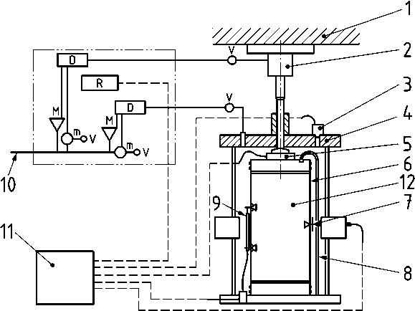

|  |  |
| --- | --- |
| Ключ  1 вантажна рама  2 пневматичний домкрат  3 датчик тиску  4 тривісна комірка  5 датчик навантаження  6 гумова мембрана | 7 дренажні трубки радіального датчика  8 переміщення (LVDT).  9 датчик осьового переміщення (LVDT)  10 повітря (макс. 10 бар)  11 Збір даних і комп'ютерний блок  12 Зразок |

**Рисунок A.1** — Тривісний апарат з можливістю як постійного, так і змінного утримуючого тиску

**A.3.5 Калібрування**

Щоб звести до мінімуму помилки в напрузі та деформації, систему слід періодично калібрувати.

Нове калібрування можна проводити кожні 3 місяці або після 100 тестів, залежно від того, що станеться раніше.

Крім того, датчики слід перевіряти, якщо вони завантажені до максимальної потужності або вище.

**A.3.6 Верхня кришка та підставка**

Верхня кришка та підставка зразка мають бути спроектовані таким чином, щоб забезпечити дренаж з обох кінців зразка. Вони повинні бути виготовлені з жорсткого, не корозійного, непроникного матеріалу, і кожен, за винятком дренажного забезпечення, повинен мати круглу плоску поверхню, що контактує з пористими дисками круглого поперечного перерізу.

Діаметр верхнього ковпака та підставки має дорівнювати або перевищувати початковий діаметр зразка. Основа зразка повинна бути з’єднана з камерою тривісного стиснення або навантажувальною рамою (якщо камера не використовується), щоб запобігти бічному руху або нахилу. Верхня кришка та підставка, а також з’єднання між верхньою кришкою та поршнем повинні бути сконструйовані таким чином, щоб їх деформації були незначними порівняно з деформаціями зразка ґрунту.

Верхня кришка повинна бути сконструйована так, щоб ексцентриситет навантаження відносно вертикальної осі зразка не перевищував 1 % діаметра зразка,Д.Циліндричні поверхні опори та верхньої кришки, які утворюють контактні та ущільнювальні поверхні для мембрани, мають бути гладкими та без подряпин.

**А.3.7 Пористі диски**

**A.3.7.1 Загальні положення**

Зразок повинен бути відокремлений від верхньої кришки та підставки жорсткими пористими дисками, діаметр яких дорівнює або трохи менше діаметра зразка. Диски повинні мати рівні та гладкі поверхні, а їх стисливість повинна бути незначною порівняно зі стисливістю зразка. Також можна використовувати менші пористі диски, вбудовані у верхній ковпачок і п’єдестал для формування рівної поверхні.

Диски необхідно регулярно перевіряти на засмічення, пропускаючи через них повітря або воду під тиском. Якщо диски забиті, слід використовувати нові диски, щоб забезпечити ефективний дренаж зразка.

**A.3.7.2 Напівпроникні фільтри або фільтрувальний папір (необов’язково)**

Ці фільтри/фільтрувальний папір використовуються для проведення постійних тестів на вологість, у яких контролюється режим вологи/всмоктування. Водонепроникні та повітропроникні фільтри (паперові) розміщують між зразком і верхньою кришкою та підставкою. Діаметр фільтрів має дорівнювати діаметру зразка та масі на одиницю площі повинна бути в межах 50 г/м2і 80 г/м2.Якщо напівпроникні фільтри не використовуються, їх необхідно замінити дисками фільтрувального паперу.

**A.3.7.3 Гумова мембрана**

Зразок повинен бути закритий гумовою/латексною мембраною, яка запобігає проникненню клітинної рідини всередину зразка.

Щоб забезпечити мінімальне обмеження для зразка, діаметр нерозтягнутої мембрани повинен бути таким самим або трохи меншим за діаметр зразка.

Рекомендується використовувати мембрани з такими властивостями:

- Товщина мембрани не повинна перевищувати 1 % діаметра зразка.

- Нерозтягнутий діаметр повинен складати від 95 % до 100 % діаметра зразка.

- Модуль пружності (при розтягуванні) не повинен перевищувати 1600 Н/мм2.

- Мембрана повинна бути герметизована до кришки та основи зразка за допомогою гумових ущільнювальних кілець відповідного розміру або іншим способом, який забезпечить надійне ущільнення.

Перед використанням кожну мембрану необхідно перевірити на герметичність.

A.3.7.4 Вимірювання розміру зразка

Пристрої, які використовуються для визначення висоти та діаметра зразка, повинні вимірювати відповідні розміри з точністю до 0,1 % від загальних розмірів і мають бути сконструйовані таким чином, щоб їх використання не порушувало зразка.

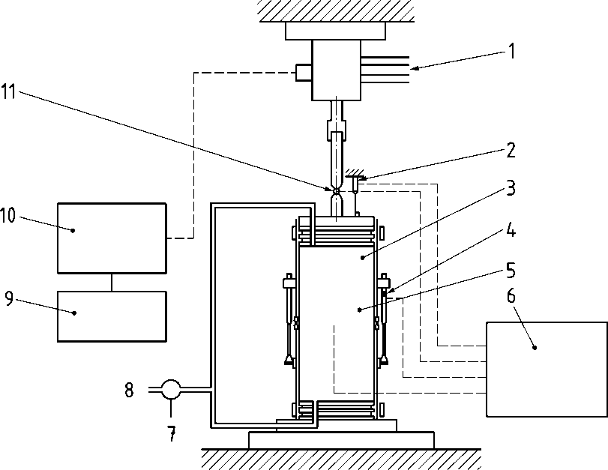

|  |  |
| --- | --- |
| Ключ  1 гідропривід  2 зразок датчика осьового переміщення  3 (верхня плита), 300 мм x 600 мм  4 датчик осьового переміщення  5 система збору даних датчика  6 радіального переміщення коліс | 7 клапан  8 вакуумна подача  9 генератор сигналів  10 система контролю  11 датчик навантаження |

**Рисунок A.2** — Приклад тривісного випробувального апарату з використанням часткового вакууму як обмеженого тиску

**A.3.7.5 Баланс**

Пристрій, що використовується для зважування зразка, повинен визначати масу зразка з точністю 0,1 % або краще.

**A.3.7.6 Тестове середовище**

Частини випробування на консолідацію та зсув повинні проводитися в середовищі, коли коливання температури менше ніж±4°С і там, де немає прямих сонячних променів.

**A.4 Процедура тестування**

**А.4.1 Кількість дослідних зразків**

Необхідну кількість зразків для одного випробування наведено в таблиці 1.

**А.4.2 Процедури ущільнення зразків для лабораторних випробувань**

Вміст води, що використовується в тесті, повинен дорівнювати середньому вмісту води в експлуатації в природних умовах. У випадках, коли матеріал занурений весь час або частину часу, випробування слід проводити з вологими зразками

Після змішування матеріалу з водою зразок поміщають у пластиковий пакет і зберігають у середовищі з відносною вологістю щонайменше 85 % протягом щонайменше 24 годин. Повне запечатування зразка може бути досягнуто шляхом обгортання зразка двома або більше непроникними пластиковими пакетами.

ПРИМІТКА 1 Було показано, що різні методи відновлення зразків до однакової щільності можуть призвести до істотно відрізняються деформаційні властивості. Тому важливий спосіб приготування.

A.4.3 Ущільнення за допомогою вібрації

Ущільніть зразок за необхідного вмісту вологи, близького до оптимального, за допомогою процесу вібрації, наприклад вібраційного столу в EN 13286-5 або вібраційного молотка в EN 13286-4.

A.4.4 Інші засоби ущільнення

A.4.4.1 Загальні положення

Зразок також можна ущільнити вібраційним молотком або вручну шляхом штампування зразка шарами у формі. Ці методи краще підходять для ущільнення зразків, що досягають дуже високої щільності, у яких зерна мають тенденцію роздавлюватись і змінюється градація матеріалу.

A.4.4.2 Визначення міцності

Визначення параметрів міцності на зсув має ґрунтуватися на серії з трьох випробувань на статичне стискування з різними рівнями тиску в осередку. У серії випробувань повинні використовуватися такі рівні тиску в камері: 20, 40 і 80 Н/мм2.

Під час навантаження показання повинні зніматися на всіх вимірювальних пристроях через певні проміжки часу, щоб можна було отримати криві напруга - деформація та траєкторії напруги. Ці показання зазвичай включають осьове навантаження, утримуючий тиск і осьові/радіальні деформації.

Етап навантаження повинен виконуватися з контролем деформації при постійній швидкості деформації. Швидкість деформації повинна бути відрегульована до правильної швидкості деформації dsi/dt = 1 %/хв. Якщо не вказано інше, випробування можна припинити, коли осьова деформація досягне 10 % або перевищить на 5 % деформацію при максимальному відхиленні.

**A.5 Звіт про випробування**

Результати тривісного випробування повинні бути представлені у формі малюнків (графіків) і таблиць з інформацією про всі відповідні параметри. Детальні дані конкретних випробувань надаються за запитом. Лабораторний звіт повинен містити опис випробувального обладнання та процедур випробувань.

Кут тертя (ᶲ) і видиме зчеплення (c) повинні бути задані на основі девіаторної напруги при 10 % деформації або при максимальному значенні напруги. Крім того, повинен бути наданий інтерпретований кут тертя (ᶲ), що відповідає уявній когезії (c)=0.

**Додаток Б**

(нормативний)

**Випробування механічних і фізичних властивостей керамзиту LWA — Визначення опору циклічному стискаючому навантаженню**

**8.1 Загальні положення**

Цей додаток визначає процедури для визначення деформації стиснення легких заповнювачів під час випробування на втому, яке виконується циклічним стискаючим навантаженням. Метод застосовний для керамзиту LWA з максимальним розміром частинок 32 мм.

**8.2 Визначення**

Стійкість до циклічного стискаючого навантаження визначається як остаточна деформація після 2-10бцикли змінного стискаючого навантаження, що прикладається відповідно до певної квадратної хвилі.

Ущільнення визначається як зменшення об’єму пухкого заповненого матеріалу після вібрації

**8.3 Відбір проб**

Не менше чотирьох зразків по 8 дм3± 0,5 дм3кожен необхідний, два для випробувань на втому у воді та два для сухих випробувань тести. Якщо перевіряється тільки одна альтернатива, дві 8 дм3± 0,5 дм3повинні бути взяті зразки. Процедура відбору проб та скорочення вибірки повинна виконуватися відповідно до EN 932-1 та EN 932-2 відповідно.

**8.4 Метод випробування**

**8.4.1 Загальні положення**

Зразок легких заповнювачів, поміщений в контейнер, ущільнюється вібрацією, а потім піддається циклічному стискаючому навантаженню постійної амплітуди. Стискаюче навантаження прикладається в аксіальному напрямку з циклічною зміною між двома заданими значеннями та частотою 4 Гц. Хвиля навантаження має майже квадратну форму між двома

постійні компресійні навантаження. Тривалість тесту 2^10бциклів. Через певні проміжки часу деформацію стиснення зразка вимірюють, утримуючи зразок під постійним стискаючим навантаженням, що дорівнює 80 % від максимального прикладеного навантаження. Наприкінці випробування вимірюється загальна деформація стиску, а потім ділиться на початкову висоту після вібрації зразка, щоб отримати залишкову деформацію стиску.

**8.4.2 Принцип**

Це одноосьове випробування на втому, яке проводиться циклічним стискаючим навантаженням.

**8.4.3 Обладнання**

Циліндричний випробувальний сталевий контейнер діаметром і висотою відповідно 200 мм ± 0,5 мм згідно з рисунком B.2. Тензодатчики з точністю ± 0,1 мм і ваги з точністю ± 0,1 г. Поліетиленові пакети з приблизними розмірами 450 мм ± 50 мм по ширині, 700 мм ± 50 мм по висоті і не менше 0,15 мм по товщині. Вібраційне обладнання з такими характеристиками, виміряними для повністю завантаженого столу (тобто завантаженого тестовим контейнером, зразком і пластиною для розподілу навантаження):

частота 50 Гц ± 2 Гц

амплітуда 0,4 мм ± 0,1 мм

Датчики вимірювання деформації з точністю в межах ± 0,01 мм у діапазоні використання для цього випробування. Гідравлічна випробувальна машина, оснащена тензодатчиком, з жорсткою конструкцією, здатна застосовувати циклічні навантаження відповідно до таких вимог:

частота циклу 1 Гц - 5 Гц

хвиля навантаження майже квадратної форми з часом наростання імпульсу<20 мс від мінімального до 90 % максимального навантаження; дивіться малюнок B.1;

контроль сили в межах ± 1 % прикладеної сили.

див. Деталі

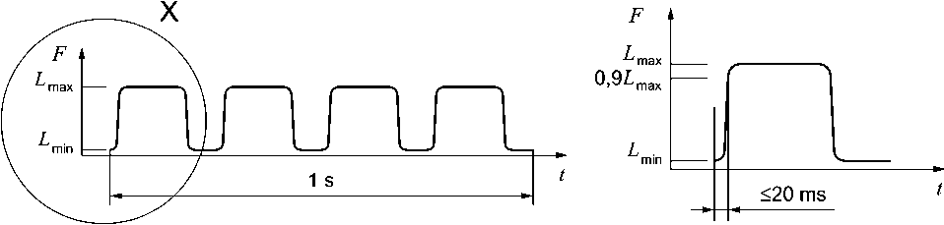

**ключ**

навантаження

t час

час наростання імпульсу = 20 мс від Lmin до 0.9 Lmax циклічне навантаження з частотою 4 Гц

**Рисунок B.1** — Необхідний цикл навантаження під час випробування на втому.

Навантаження має передаватися на зразок через сферичну муфту, з’єднану з тензодатчиком, як показано на схемі випробувальної установки на рисунку В.2.

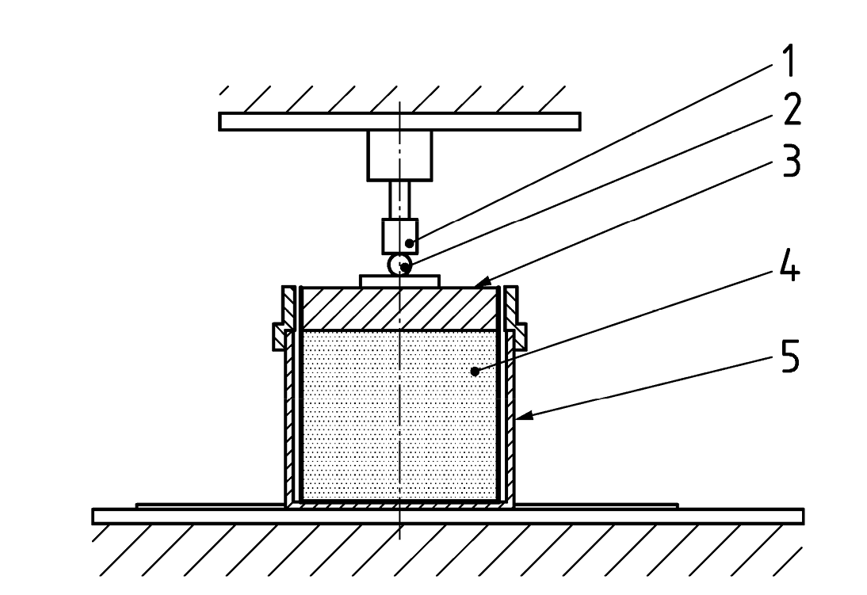

**Ключ**

1 осередок завантаження

2 сферичне сидіння

3 сталева пластина для розподілу навантаження, що подає 120 Н ± 1 Н (Ø = 200 мм,t=50 мм) зразок

4 циліндричний тестовий контейнер

**Рисунок В.2** — Схематична установка під час випробування на втому

**B.4.4 Підготовка зразків для випробувань**

**B.4.4.1 Сухі зразки**

Підготуйте 2 зразки відповідно до EN 932-2. Висушіть зразки при температурі 110°C±5°C до досягнення постійної ваги, а потім зберігати в закритих пластикових (поліетиленових) пакетах при лабораторній температурі

20°C ± 5 °C до випробування. Дозвольте матеріалу досягти температури навколишнього середовища перед заповненням мішків.

**B.4.4.2 Вологі зразки**

Підготуйте 2 зразки відповідно до EN 932-2, потім зберігайте кожен зразок у закритих поліетиленових пакетах при лабораторній температурі 20°C ± 5 °C. Перед випробуванням зразки повинні бути витримані у воді щонайменше 1 тиждень.

Пластиковий пакет наповнюють водою 20°C ± 5 °C і повинні зберігатися закритими, при цьому агрегати повинні бути повністю покриті водою протягом усього періоду затвердіння водою. Після завершення затвердіння водою заповнювачі необхідно злити, зробивши кілька невеликих отворів у поліетиленовому пакеті. Потім їх слід перелити в тестовий контейнер незадовго до початку випробувань.

**B.4.5 Процедура тестування**

Випробувальний зразок спочатку ущільнюють на вібраційному столі, а потім піддають випробуванню на втому, що виконується циклічним стискаючим навантаженням. Після вібрації визначається ущільнення. Під час випробування на втому вимірюється вертикальна деформація стиску. Детальна процедура описана нижче:

Помістіть ємність на вібростіл і обережно заповніть її заповнювачами. Дотримуйтесь цієї рекомендованої практики як для сухих, так і для вологих зразків:

- переверніть поліетиленовий пакет догори дном дуже близько до краю контейнера, тримаючи отвір пакета однією рукою;

- вставте пакет в контейнер, продовжуючи тримати пакет закритим; коли отвір мішка досягне дна контейнера, обережно відпустіть, щоб спорожнити мішок;

- спорожніть мішок, повільно піднімаючи його за дно, щоб дозволити агрегатам довільно осісти всередині контейнера;

- рясно наповніть ємність, а потім видаліть надлишки наповнювачів сталевою лінійкою;

- визначити масу і густину зразка.

Переконайтеся, що сила, що постачається сталевою пластиною для розподілу навантаження, становить 120 Н, і обережно покладіть пластину на зразок. Виміряйте висоту зразка, *l0* . Вібруйте зразок протягом 3 хвилин і знову виміряйте висоту,*l1*.

Лише для вологих зразків наповніть тестовий контейнер водою. Для цього не знімайте пластину розподілу навантаження, а вилийте воду через один з отворів.

Дуже обережно перемістіть контейнер від вібраційного столу до машини для випробування на втому. Розмістіть контейнер по центру відносно осі навантаження, щоб забезпечити правильне центрування навантаження. Помістіть два циферблатні мікрометри, щоб зафіксувати переміщення верхньої поверхні пластини розподілу навантаження в двох діаметрально протилежних точках A і B (див. рис. B.3). Показання на циферблаті мікрометрів є мірою вертикальної деформації зразка.

Циклічне навантаження слід застосовувати з кроком навантаження, що відповідає рівням напруги 40 Н/мм2 від 80 Н/мм2 і далі.

Прикладіть постійне навантаження на стиснення 80 % від максимального випробувального навантаження та виміряйте висоту зразка *l2* округлені до найближчого 1 мм. Прочитайте деформацію А0 і B0 показані циферблатними мікрометрами в точках A і B і запишіть значення в мм з двома десятковими знаками в протокол випробувань.

Почніть циклічне навантаження як одноосьове центральне стиснення з постійною амплітудою та частотою (див. рисунок В.1). Необхідними характеристиками завантаження є:

- стиснення змінюється плавно та без ударів між необхідним мінімальним і максимальним рівнями напруги ± 1 %; мінімальний рівень напруги повинен становити 5 Н/мм2;

- частота 4 Гц;

- залежність напруги від часу описується хвилею майже квадратної форми з часом наростання імпульсу < 20 мс від мінімального рівня стиснення до 90 % максимального рівня стиснення (див. рис. B.1).

Зняти показання датчиків деформації,Ai та Bi, при i=10 циклів, i=10 000 і якомога ближче до 100 000, 300 000, 600 000, 1,5 мільйона та 2 мільйонів циклів, утримуючи зразок під постійним навантаженням на стиснення 80 % від максимального випробувального навантаження. Зверніть увагу на показання в мм з двома десятковими знаками в протоколі випробувань.

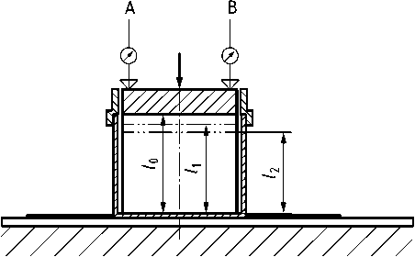

**ключ**

А, В мікрометри стрілчасті

*l0* висота до вібрації

*l1* висота після вібрації

*l2* висота під навантаженням 0,8*Lmax* перед випробуванням на втому

**Рисунок B.3** — Вимірювання висоти, які необхідно виконати перед початком випробування на втому. Прикладом розташування датчиків вимірювання деформації (A і B) для вимірювання стиску деформація під час випробування на втому

**B.4.6 Розрахунки**

Відносне ущільнення після вібрації, C, розраховується за такою формулою:

ПРИМІТКА 1 Зазвичай досягається ущільнення від 8 % до 13 %.

Остаточна деформація стиску на кожному рівні випробування розраховується за формулою:

$$C=100\frac{l_{0}-l_{1}}{l_{1}} (\%)$$

ПРИМІТКА 2 Зазвичай досягається ущільнення від 8 % до 13 %.

Постійна деформація стиску на кожному рівні випробування розраховується за формулою:

$$D_{i}=100\frac{d_{i}-d_{0}}{l_{2}} (\%)$$

$${ де: d}_{0}=100\frac{A_{0}-B_{0}}{2} та{ d}_{1}=100\frac{A_{i}-B_{i}}{2} (мм)$$

де i = фактична кількість циклів при дотриманні процедур, описаних у В.4.5.

B.4.7 Вираження результатів тесту

Ущільнення Сі постійна деформаціяДпісля і кількість циклів вказується у % з 1 десятковим знаком. Стійкість до циклічного стискаючого навантаження визначається залишковою деформацією після 2·106циклів. Остаточна деформація повинна бути відображена навіть графічно шляхом побудови графіка залежності деформації від кількості циклів навантаження.

**B.5 Звіт**

У звіті зазначається насипна щільність у сухому стані та щільність у сухому стані після ущільнення.

Звіт про випробування повинен містити таку інформацію, якщо це необхідно:

а) назву та адресу випробувальної лабораторії;

b) ідентифікаційний номер протоколу випробувань;

c) назву та адресу організації або особи, яка замовила тест;

d) мета тесту;

e) метод відбору проб та інші обставини (дата та особа, відповідальна за відбір проб);

f) назва та адреса виробника або постачальника об'єкта випробування;

g) назва або інша ідентифікація об'єкта;

h) опис об'єкта випробувань;

i) дата постачання об'єкта випробувань;

j) дата випробування;

k) метод випробування;

m) будь-які відхилення від методу випробування;

n) результати випробувань;

o) будь-яка інша інформація, яка може вплинути на оцінку результату тесту;

s) невизначеність результату випробування;

t) дата і підпис.

**Додаток С**

(нормативний)

**Випробування механічних і фізичних властивостей керамзиту LWA — Визначення повзучості при стиску**

**C.1 Загальні положення**

Цей додаток визначає процедуру визначення деформації за заданий час при постійному навантаженні керамзиту LWA. Тест застосовний для заповнювачів розміром до 32 мм.

**C.2 Принципи**

Зразок поміщають у сталевий контейнер і потім ущільнюють вібрацією. НавантаженняФповинна бути прикладена до заданого рівня зі швидкістю 10 кН/хв і підтримуватися постійною протягом 24 годин. Протягом цього періоду деформація повинна бути зареєстрована.

Повзучість при стиску визначається для навантажень, що відповідають рівням напруги 100 Н/мм2, 150 Н/мм2 і 200 Н/мм2.

**C.3 Обладнання**

Обладнання для відбору та зменшення відбору проб відповідно до EN 932-1 та EN 932-2. Тестове

обладнання згідно з додатком B

- Поліетиленовий пакет з прибл. 14 дм3 для наповнення тестового контейнера зразком.

- Вібраційне обладнання

Частота 50 Гц±2 Гц

Амплітуда 0,5±0,1 мм

Під час вимірювання амплітуди на вібраційне обладнання має бути розміщений вантаж, подібний до рухомих частин, включаючи випробувальний циліндр і зразок.

- Ваги з точністю 0,1 г

- Випробувальна машина та тензодатчик з точністю 1 %.

- Циліндричний випробувальний сталевий контейнер діаметром і висотою відповідно 200 мм ± 0,5 мм згідно з рисунком С.1.

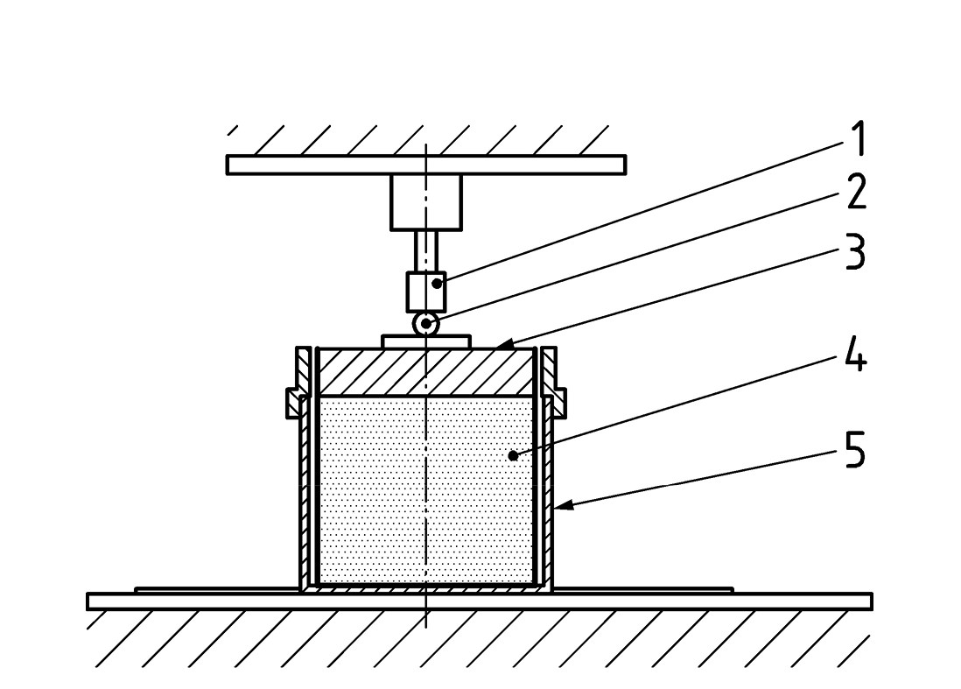

**Ключ**

1 осередок завантаження

2 сферичне сидіння

3 сталева пластина для розподілу навантаження, що забезпечує

120Н ±1Н (Ø = 200 мм, t = 50 мм) зразок

4 циліндричний тестовий контейнер

**Рисунок C.1** — Схема випробувальної установки

- 2 датчика деформації з високою точністю ±0,05 мм

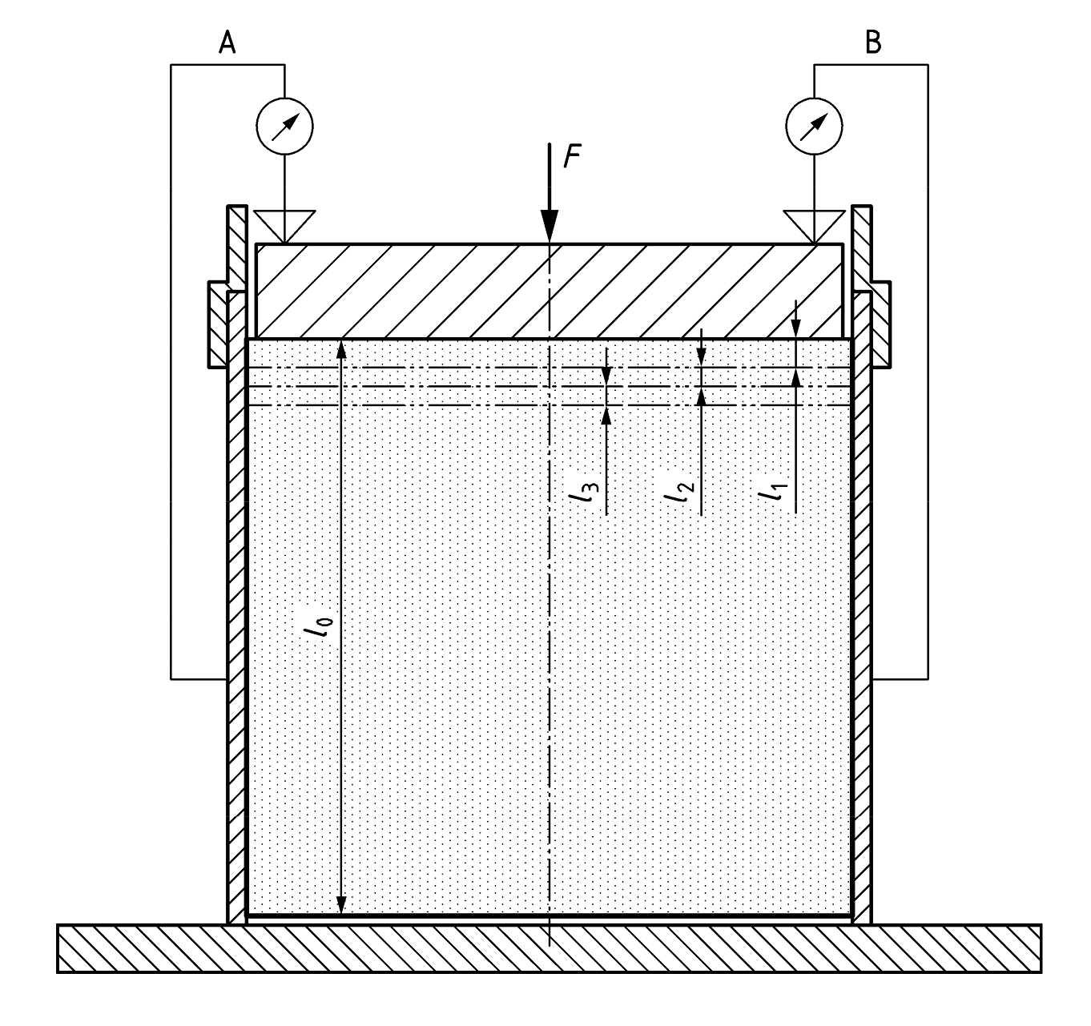

**ключ**

A і B мікрометри стрілчасті

*l1* висота зразка вібраційна деформація

*l2* деформація при постійному навантаженні 0 год деформація (повзучість)

*l3* через 24 год при постійному навантаженні

**Рисунок C.2** — Вимірювання висоти та деформації, які необхідно виконати перед стартом і під час тест

**C.4 Підготовка дослідних зразків**

Приготуйте 3 зразки об’ємом 8 дм3± 0,5 дм3відповідно до

EN 932-2. Потім висушіть зразок при 110°C±5° C до постійної ваги, а потім кондиціонуйте зразок у 20°C±5°C протягом 24 ± 2 год.

**C.5 Тестування**

**C.5.1 Процедура випробування**

1. Помістіть зразок у пластиковий пакет, а потім помістіть отвір у дно контейнера для тесту. Повільно підніміть поліетиленовий пакет і заповніть контейнер зразком. Вирівняйте поверхню лінійкою та виміряйте вагу (м).

2. Помістіть верхню пластину, 120 Н (відповідає 3,8 Н/мм2), на верхній поверхні зразка та виміряйте висоту зразка (*l0*).

3. Потім вібруйте зразок протягом 3 хв і виміряйте вібраційну деформацію (*l1*).

4. Помістіть тестовий контейнер у тестову машину та скиньте циферблатні індикатори, додайте швидкість навантаження 10 кН/хв до заданого постійного навантаження та виміряйте деформацію,*l2*.

5. Перезавантажте циферблатні індикатори та підтримуйте навантаження постійним протягом 24 годин.

6. Деформації реєструють безперервно протягом 24 год.

7. Виміряйте деформацію Іззразка через 24 год.

8. Вага матеріалу повинна бути виміряна після завершення випробування.

**C.5.2 Розрахунки**

Відносне ущільнення після вібрації (C) розраховується за такою формулою:

$$C=100\frac{l_{0}-l_{1}}{l_{0}} (\%)$$

Деформація (повзучість) через 24 год при постійному навантаженні (оФ) розраховується за такою формулою

$$d_{F}=100\frac{l_{3}}{l_{0}-(l_{1}+l_{2})} (\%)$$

Щільність зразка до і після вібрації розраховується як:

$$ρ=\frac{m}{l·A} (кг/м^{3})$$

де *l* висота зразка перед ( *l0*) і після вібрації (*l0-l1)* відповідно і А це внутрішня область дна тестового контейнера.

**C.5.3 Вираз результатів**

Деформація після вібрації та деформація (повзучість) після постійного навантаження протягом 24 годин повинні бути вказані в % з 1 десятковою

Щільність до і після вібрації вказується в кг/м3 без десяткових знаків.

**C.6 Звіт**

Звіт про випробування повинен містити таку інформацію, якщо це необхідно:

а) назву та адресу випробувальної лабораторії;

b) ідентифікаційний номер протоколу випробувань;

c) назву та адресу організації або особи, яка замовила тест;

d) мета тесту;

e) метод відбору проб та інші обставини (дата та особа, відповідальна за відбір проб);

f) назва та адреса виробника або постачальника об'єкта випробування;

g) назва або інша ідентифікація об'єкта;

h) опис об'єкта випробувань;

і) дата постачання об'єкта випробувань;

j) дата випробування;

k) метод випробування;

l) прикладене навантаження та відповідні рівні напруги;

m) будь-які відхилення від методу випробування;

n) результат випробування;

o) будь-яка інша інформація, яка може вплинути на оцінку результату тесту;

s) невизначеність результату випробування;

t) дата і підпис.

**Додаток D**

(нормативний)

**Заводський контроль виробництва**

**Таблиця D.1** —Мінімальна частота випробувань продукції

|  |  |  |
| --- | --- | --- |
| пункт | | Мінімальна періодичність тестуванняa |
| Немає | Назва |  |
| 4.3.2 | Теплопровідність | Відповідно до EN 14063-1 |
| 4.2.1 | Сухі сипучі насипної щільності | 1 раз в день або 1 раз на 1000 мз |
| 4.2.2 | Гранулометричний склад | 1 раз на тиждень або 1 раз на 5000 мз |
| 4.2.3 | Реакція на вогоньь | - |
| 4.3.10 | Циклічне стиснення | 1 раз на 3 роки |
| 4.3.16 | Небезпечні речовинивс | - |
| 4.4.1 | Стійкість до роздавлювання | 1 раз на місяць або 1 раз на 20 000 мз |
| a Мінімальна частота тестування, виражена в результатах тестування, повинна розумітися як мінімум для кожної виробничої одиниці/лінії за стабільних умов. На додаток до частоти випробувань, наведеної вище, випробування відповідних властивостей продукту необхідно повторювати, коли вносяться зміни або модифікації, які можуть вплинути на відповідність продукту. Для ITT і FPC одиниці, що використовують один процес на одному заводі, розглядаються разом (як одна виробнича лінія).  Для механічних властивостей наведена частота тестування не залежить від зміни продукту. Крім того, виробник повинен встановити внутрішні правила для коригування процесу, пов’язаного з цими властивостями при зміні продукту.  b Європейське Рішення 96/603/EC: Матеріали, які слід розглядати як реакцію на вогонь класу A1, передбачені в Рішенні 2000/147/EC без необхідності тестування (вогнестійкі характеристики).  с Частоти не вказуються, оскільки методи тестування ще недоступні. | | |

**Додаток Е**

(інформативно)

**Табличні *λ10,dry*, сухий-значення керамзиту LWA в легкій засипці програми**

**Таблиця E.1** — Таблиця теплових значень для керамзиту LWA

|  |  |
| --- | --- |
| Насипна щільність матеріалу (кг/мз) | *λ10,dry, сухий*  [Вт/м K] |
| 200 | 0,10 |
| 300 | 0,12 |
| 400 | 0,14 |
| 500 | 0,16 |
| 600 | 0,18 |
| 700 | 0,20 |
| 800 | 0,22 |
| ПРИМІТКА Значення, наведені в таблиці E.1, базуються на наявній інформації та вважаються безпечними значеннями | |

**Додаток ZA**

(інформативно)

**Пункти цього європейського стандарту стосуються положень ЄС. Директива щодо будівельних виробів**

**ZA.1 Область застосування та відповідні характеристики**

Цей стандарт було підготовлено відповідно до доручення M103 «Теплоізоляційні вироби» зі змінами M138, наданого CEN Європейською комісією та Європейською асоціацією вільної торгівлі.1)

Пункти цього стандарту, наведені в таблиці нижче, відповідають вимогам Мандату M103 зі змінами та наданими відповідно до Директиви ЄС щодо будівельних виробів (89/106/EEC).

Відповідність цим пунктам надає презумпцію придатності керамзитового заповнювача, на який поширюється дія цього стандарту, для зазначених тут цілей використання; повинно бути зроблено посилання на інформацію, що супроводжує маркування CE.

**ПОПЕРЕДЖЕННЯ**: Інші вимоги та інші директиви ЄС, які не впливають на придатність для використання за призначенням, можуть бути застосовані до виробів з керамзиту LWA, які підпадають під дію цього європейського стандарту.

|  |
| --- |
| ПРИМІТКА 1 На додаток до конкретних пунктів, що стосуються небезпечних речовин, які містяться в цьому стандарті, можуть існувати інші вимоги, що застосовуються до продуктів, які підпадають під його сферу (наприклад, транспоноване європейське законодавство та національні закони, нормативні та адміністративні положення). Щоб відповідати положенням Директиви ЄС щодо будівельних виробів, ці вимоги також повинні виконуватися, коли і де вони застосовуються.  ПРИМІТКА 2 Інформаційна база даних європейських і національних положень щодо небезпечних речовин доступна за адресою Веб-сайт будівництва на EUROPA (доступ через http://ec.europa.eu/enterprise/construction/cpd-ds/). |

Цей додаток встановлює умови для маркування CE керамзиту LWA, призначеного для використання, зазначеного в таблиці(ах) ZA.1, і показує відповідні положення, що застосовуються:

Цей додаток має ту саму сферу застосування, що й розділ 1 цього стандарту, і визначається таблицею ZA.1.

**Таблиця ZA.1 — Відповідні розділи для керамзиту LWA для цивільного будівництва**

|  |  |  |  |
| --- | --- | --- | --- |
| Будівельні вироби:**Теплоізоляція та легка наповнювальна частина, утворена з керамзиту LWA, відповідно до сфери застосування цього стандарту**  цільове використання: **Теплоізоляція та легка заливка для доріг, залізниць та інших цивільних споруд програми** | | | |
| Вимога/Характеристика від  доручення | Вимога пункти в це  й стандарт | Рівні та/або класи | ПриміткМа) |
| Реакція до вогонь Євроклас  характеристики | 4.2.3 Реакція на вогонь | єврокласи | - |
| Водопроникність | 4.3.12 Водопроникність | - | Рівні |
| Викид небезпечних речовин | 4.3.16 Випуск небезпечних  речовини | - | - |
| Термічний опір | 4.3.2 Теплопровідність  4.2.1 Насипна щільність  4.2.2.2 Розмір агрегату | - -  - | Рівні *λ*  Заняття  Заняття |
| Передача водяної пари | 4.3.13 Передача водяної пари | - | - |
| Міцність на стиск | 4.3.7 Стисливість і обмежена міцність на стиск | - | - |
| Стійкість до динамічних навантажень | 4.3.10 Циклічне стиснення | - | - |
| Стійкість реакції на вогонь проти старіння/деградації | 4.2.4.2 Характеристики довговічності | - | b) |
| Тривалість термічної стійкості до старіння/деградації | 4.2.4.3 Характеристики довговічності | - | c)Рівні |
| Тривалість міцності на стиск проти старіння/деградації | 4.2.4.4 Характеристики довговічності | - | d) |
| Довговічність, стійкість до динамічних навантажень проти старіння/деградації | 4.2.4.5 Характеристики довговічності | - | - |
| Стійкість до хімічних і біологічних впливів | 4.2.4.6 Характеристики довговічності | - | - |
| 1. Вимога щодо певної характеристики не застосовується в тих державах-членах (MSs), де немає нормативних вимог щодо цієї характеристики для використання продукту за призначенням. У цьому випадку виробники, які розміщують свою продукцію на ринку цих країн-членів, не зобов’язані визначати чи декларувати ефективність своєї продукції щодо цієї характеристики та опції «Ефективність не визначена» (NPD) в інформації, що супроводжує маркування CE ( див. ZA.3). Однак параметр NPD не можна використовувати, якщо характеристика підлягає пороговому рівню (термічний опір (теплопровідність і товщина)). 2. Вогнестійкість керамзиту LWA не змінюється з часом. Продукт класифікується без тестування як продукт класу A1 відповідно до EN 13501-1.   c) Теплопровідність (4.3.2) продукту не змінюється з часом, а також товщина ізоляції, оскільки будь-яке осідання є незначним.  d) Міцність керамзиту LWA на стиск не змінюється з часом. Продукт являє собою глинистий мінерал, випалений до клінкеру у стабільній структурі. | | | |

**ZA.2 Процедури підтвердження відповідності керамзитобетонних виробів LWA**

**ZA.2.1 Системи підтвердження відповідності**

Для продуктів, які мають більше ніж одне цільове використання, визначене в наступних групах, завдання для схваленого органу, отримані з відповідних систем підтвердження відповідності, є кумулятивними.

Система підтвердження відповідності виробів з керамзиту LWA, зазначених у таблиці ZA.1, згідно з рішенням Європейської Комісії 95/204/EC від 30.04.95, переглянутого рішенням 99/91/EC від 25.01.99 та Рішення Комісії 2001/596/ЄЕС від 8 січня 2001 року, як наведено в Додатку III мандату M103 зі змінами, внесеними мандатами M126, M130 і M138, наведено в таблиці ZA.2 для зазначеного передбачуваного використання(ів).

**Таблиця ZA.2** — Система (системи) підтвердження відповідності

| **продукт(и)** | **Використання за призначенням** | **Рівень(и) або клас(и) *(реакція на вогонь)*** | **Атестація відповідність система(и)** |
| --- | --- | --- | --- |
| Теплоізоляційні вироби | Для використання відповідно до правил реакції на вогонь | A1 a, A2a, Ba, Ca  A1b, A2b, Bb, Cb, D, E  (A1 до E)b, F | 1  3  3 (з 4 для RtF) |
| Будь-який | - | 3 |
| Система 1: Див. Директиву 89/106/EEC (CPD) Додаток III.2.(i), без перевірки зразків. Система  3: Див. Директиву 89/106/EEC (CPD) Додаток III.2.(ii), друга можливість.  Система 4: Див. Директиву 89/106/EEC (CPD) Додаток III.2.(ii), третя можливість. | | | |
| a Продукти/матеріали, для яких чітко ідентифікована стадія виробничого процесу призводить до покращення класифікації реакції на вогонь (наприклад, додавання сповільнювачів пожежі або обмеження органічних матеріалів)  b Продукти/матеріали, не охоплені приміткою a  c Продукти/матеріали, які не вимагають тестування на реакцію на вогонь, наприклад (продукти/матеріали класів A1 згідно з Рішенням 96/603/EC з поправками). | | | |

Система підтвердження відповідності для маркування продукту СЕ визначена згідно з додатком ZA цього стандарту (див. ZA.2.1).

Атестація відповідності теплоізоляції, виготовленої з виробів з керамзиту LWA, наведена в таблиці ZA.1, повинна ґрунтуватися на оцінці процедур відповідності, зазначених у таблиці(ах) ZA.2.1-ZA.2.2, що є результатом застосування положень цього або інший європейський стандарт, зазначений у ньому.

Якщо для продукту застосовується більше ніж одна таблиця (тобто через те, що його призначене використання робить релевантними різні характеристики), таблицю ZA.2.1 слід читати разом із наступними таблицями, щоб визначити, які характеристики, призначені виробнику в таблиці ZA.2.1, є тип випробуваний уповноваженою випробувальною лабораторією (система 3) і який виробником (система 4).

**Таблиця ZA.2.1** — Призначення завдань оцінки відповідності продукції за системою 1 по реакції на вогонь з системою 3 для інших характеристик

|  |  |  |  |
| --- | --- | --- | --- |
| **завдання** | | **Зміст завдання** | **Оцінка відповідності пункти EN 13172 до**  **застосовувати на додаток до розділу 7 цього стандарту** |
| завдання ДЛЯ в  виробник | Заводський контроль виробництва (FPC) | Параметри, що стосуються всіх відповідних характеристик таблиці ZA.1 | Розділи 1-5, Додатки B і C EN 13172:2012. 7.3 цього стандарту |
| Подальше тестування зразків, взятих на заводі | Усі відповідні характеристики таблиці  ZA.1 | Додаток D цього стандарту |
| Початкове тестування типу | Ці відповідні характеристики таблиці ZA.1 не перевірені уповноваженою лабораторією та уповноваженим органом | Розділ 6 EN 13172:2012. 7.2 цього стандарту |
| завдання ПІД  відповідальність 3 a повідомлена лабораторія | Початкове тестування типу | * Термічний опір * Викид небезпечних речовин a * Міцність на стиск (для несучих застосувань)a * Водопроникність * стійкість до динамічного навантаження | Розділ 6 EN 13172:2012. 7.2 цього стандарту |
| Завдання під ст відповідальність сертифікація продукції тіло | Початкове тестування типу | Параметри, що стосуються EC таблиці ZA.1, що стосуються заявленого використання за призначенням: реакція на вогонь. Документація ФПК. | Розділ 6 EN 13172:2012. 7.2 цього стандарту |
| Первинний огляд заводу та FPC | Параметри, що стосуються EC таблиці ZA.1, що стосуються заявленого використання за призначенням: реакція на вогонь. Документація ФПК. | Додаток Б і C з  EN 13172:2012. 7.3 цього стандарту |
| Безперервний спостереження,  оцінка та затвердження ФПК. | Параметри, що стосуються EC таблиці ZA.1, що стосуються заявленого використання за призначенням: реакція на вогонь. Документація ФПК. | Додаток Б і C з  EN 13172:2012. 7.3 цього стандарту |
| a Метод тестування поки що недоступний | | | |

**Таблиця ZA.2.2** — Призначення завдань оцінки відповідності продукції за системою 3 і 3 (з 4 для RtF**)**

| **завдання** | | **Зміст завдання** | **Оцінка відповідності статей EN 13172 для застосування на додаток до розділу 7 цього стандарту** |
| --- | --- | --- | --- |
| Завдання під в відповідальність з виробник | Заводський контроль виробництва (FPC) | Параметри, що стосуються всіх відповідних характеристик таблиці ZA.1 | Додаток D цього стандарту та пункти 1-5 EN 13172:2012 та:  Для системи 3 Додаток C EN 13172:2012  Для системи 3 (з 4 для RtF)  Додаток C & D EN 13172:2012. 7.3 цього стандарту |
| Початкові типові випробування виробником | «Ті, що мають відношення характеристики таблиці ZA.1 не перевірені уповноваженим органом, включаючи реакцію на вогонь для систем 3 і 4) | Розділ 6 EN 13172:2012. 7.2 цього стандарту |
| Початкове типове випробування уповноваженою  випробувальною лабораторією | * Реакція на вогонь (система 3) * Термічний опір * Викид небезпечних речовина * Міцність на стиск (для несучих застосувань) * Водопроникність * Стійкість до динамічного   навантаження | Розділ 6 EN 13172:2012. 7.2 цього стандарту |
| a Метод тестування поки що недоступний | | | |

**ZA.2.2 Сертифікат ЄС та Декларація відповідності**

У випадку продуктів за системою 1:Коли досягається відповідність умовам цього додатку, орган сертифікації повинен скласти сертифікат відповідності (Сертифікат відповідності ЄС), який дає право виробнику наносити маркування CE. Сертифікат повинен містити:

- назву, адресу та ідентифікаційний номер органу сертифікації;

- назву та адресу виробника або його уповноваженого представника в EEA та місце виробництва;

ПРИМІТКА 1. Виробник також може бути особою, відповідальною за розміщення продукту на ринку EEA, якщо він бере на себе відповідальність за маркування CE.

- опис продукту (тип, ідентифікація, використання, ...);

- положення, яким відповідає продукт (наприклад, Додаток ZA цього EN);

- особливі умови, застосовні до використання продукту (наприклад, положення щодо використання за певних умов тощо);

- номер сертифіката;

- умови та термін дії сертифіката, якщо це можливо;

- ім'я та посада особи, уповноваженої підписувати сертифікат.

**У випадку продуктів за системою 3 або (3 (з 4 для RtF)):**Koлu досягається відповідність умовам цього додатку, виробник або його агент, зареєстрований в EEA, повинен підготувати та зберігати декларацію про відповідність, яка дає право виробнику наносити маркування CE. У декларації зазначаються:

**-**назву та адресу виробника або його уповноваженого представника в ЄЕЗ та місце виробництва;

ПРИМІТКА 1. Виробник також може бути особою, відповідальною за розміщення продукту на ринку EEA, якщо він бере на себе відповідальність за маркування CE.

-опис продукту (тип, ідентифікація, використання, ...) та копія інформації, що супроводжує маркування CE;

ПРИМІТКА 2. Якщо деяка інформація, необхідна для Декларації, вже наведена в інформації про маркування CE, її не потрібно повторювати.

-положення, яким відповідає продукт (наприклад, Додаток ZA цього EN);

-особливі умови, застосовні до використання продукту (наприклад, положення щодо використання за певних умов тощо);

-назву та адресу нотифікованої лабораторії(й);

-ім'я та посада особи, уповноваженої підписувати декларацію про відповідність від імені виробника або його уповноваженого представника.

Вищезазначена декларація повинна бути представлена офіційною мовою або мовами держави-члена, в якій буде використовуватися продукт.

Дійсність декларації перевіряється не рідше одного разу на рік.

**ZA.3 Маркування та маркування CE**

Виробник або його уповноважений представник, заснований у EEA, несе відповідальність за нанесення маркування CE. Символ маркування CE, що наноситься, повинен відповідати Директиві 93/68/ EEС і повинен бути вказаний на продукті (або, якщо це неможливо, він може бути на супровідній етикетці, упаковці або в супровідних комерційних документах, наприклад, накладній). . Наступна інформація повинна супроводжувати символ маркування CE:

-ідентифікаційний номер органу сертифікації (тільки для продукції під системою 1);

-назва або ідентифікаційний знак і зареєстрована адреса виробника (див. Примітку 1 у ZA.2.2);

-останні дві цифри року, в якому нанесено маркування;

-номер сертифіката відповідності ЄС (за наявності);

-посилання на цей стандарт;

-опис продукту: загальна назва, матеріал, розміри та призначення;

-інформація про відповідні істотні характеристики, перелічені в таблиці ZA.1, які мають бути представлені як:

-заявлені значення та, якщо це доречно, рівень або клас (включаючи «пройшов» для вимог про проходження/ незагадку, якщо це необхідно), щоб оголосити для кожної істотної характеристики, як зазначено в «Примітках» у таблиці ZA.1,

-“Ефективність не визначена» для характеристик, де це актуально,

-як альтернатива, стандартне позначення в поєднанні із заявленими значеннями, як описано в розділі 6, яке показує деякі або всі відповідні характеристики (якщо позначення охоплює лише деякі характеристики, його потрібно буде доповнити заявленими значеннями для інших характеристик, як зазначено вище) .

Опція «Не визначено ефективність» (NPD) не може використовуватися, якщо характеристика підлягає пороговому рівню. В іншому випадку параметр NPD може використовуватися, коли і де характеристика для даного передбачуваного використання не підпадає під нормативні вимоги в державі-члені призначення.

На рисунку ZA.1 подано приклад інформації, яка має бути надана на продукті, етикетці, упаковці та/або комерційних документах (для системи підтвердження відповідності 3).

Маркування CE для керамзитових легких заповнювачів має супроводжуватися інформацією, наведеною

нижче:

|  |  |  |
| --- | --- | --- |
|  |  | *Знак відповідності CE, що складається з*  *«СЕ» - символ, наведений у Директиві*  *93/68/ЄЕС.* |
| AnyCo Ltd, PO Box 21, B-1050  12 | *Ім'я або розпізнавальний знак та зареєстрований*  *адреса виробника*  *Останні дві цифри року, в якому було проставлено маркування* |
| **EN 15732**  Керамзит LWA для цивільного будівництва  Реакція на вогонь - клас А1  Теплопровідність 0,090 Вт/мК  Стисливість і обмежена міцність на стиск:  CS(10): 700 Н/мм2  Довговічність: Задовільна  Exp. глина LWA EN 15732 - LD250 - PS(8-20) | *№ стандарту*  *Опис товару*  *відомості про регламентовані характеристики* |
| Код позначення (згідно з п. 6 цього стандарту для відповідних характеристик згідно з табл. ZA.1) |

**Рисунок ZA.1** — Приклад інформації про маркування CE

ZA.3.3 Маркування СЕ у супровідних документах

|  |
| --- |
| На додаток до будь-якої конкретної інформації, що стосується небезпечних речовин, наведеної вище, продукт також повинен супроводжуватися, коли і де це потрібно та у відповідній формі, документацією з переліком будь-якого іншого законодавства щодо небезпечних речовин, щодо якого заявлено відповідність, разом з будь-якою необхідною інформацією цим законодавством. |

ПРИМІТКА 1 Європейське законодавство без національних відступів згадувати не потрібно.

ПРИМІТКА 2 Нанесення символу маркування CE означає, що продукт відповідає більш ніж одній директиві. всі застосовні директиви

**Додаток НА**

(довідковий)

**ПЕРЕЛІК НАЦІОНАЛЬНИХ СТАНДАРТІВ УКРАЇНИ, ІДЕНТИЧНИХ ТА/АБО МОДИФІКОВАНИХ З МІЖНАРОДНИМИ НОРМАТИВНИМИ ДОКУМЕНТАМИ, ПОСИЛАННЯ НА ЯКІ Є У ЦЬОМУ НАЦІОНАЛЬНОМУ СТАНДАРТІ**

1 ДСТУ EN 932-1:2021 Методи випробування з визначення загальних характеристик заповнювачів. Частина 1. Методи відбирання проб (EN 932-1:1996, IDT)

2 ДСТУ EN 932-2:2021 Методи випробування з визначення загальних характеристик заповнювачів. Частина 2. Методи скорочення лабораторних проб (EN 932-2:1999, IDT)

3 ДСТУ EN 1097-3:2021 Методи випробування з визначення механічних і фізичних характеристик заповнювачів. Частина 3. Визначення насипної густини та порожнистості (EN 1097-3:1998, IDT)

4 ДСТУ EN 1097-5:2021 Методи випробування з визначення механічних і фізичних характеристик заповнювачів. Частина 5. Визначення вологості висушуванням у сушильній шафі (EN 1097-5:2008, IDT)

5 ДСТУ EN 13055-1:2019 Заповнювачі легкі. Частина 1. Заповнювачі легкі для бетону та будівельного розчину (EN 13055-1:2002, IDT). З поправкою № 1:2019

6 ДСТУ EN 13055-2:2019 Заповнювачі легкі. Частина 2. Легкі заповнювачі для бітумних сумішей та поверхневого оброблення, а також для оброблених та необроблених шарів (EN 13055-2:2004, IDT)

7 ДСТУ Б EN 13172:2016 Вироби теплоізоляційні. Оцінка відповідності (EN 13172:2012, IDT)

8 ДСТУ EN 13286-47:2021 Суміші неукріплені та укріплені гідравлічним в’яжучим. Частина 47. Метод випробування для визначення показника CBR, показника несної здатності та лінійного набухання (EN 13286-47:2012, IDT)

9 ДСТУ EN 13501-1:2016 Пожежна класифікація будівельних виробів і будівельних конструкцій. Частина 1. Класифікація за результатами випробувань щодо реакції на вогонь (EN 13501-1:2007+A1:2009, IDT)

10 ДСТУ EN 14063-1:2019 Матеріали теплоізоляційні для будівель. Легкі заповнювачі з керамзиту, виготовлені на місці виконання робіт. Частина 1. Технічні вимоги до засипних матеріалів перед монтуванням (EN 14063-1:2004, IDT). З поправкою

Код УКНД 91.100.60

Ключові слова: сипучий, керамзитовий, заповнювач, дороги, залізниця, теплоізоляція

Голова ТК 305,

заступник директора з наукової роботи

ДП «НДІБМВ»,

науковий керівник,

доктор техн. наук С. Лаповська

Відповідальний

старший науковий співробітник

ДП «НДІБМВ» Т. Вудвуд